**Guess365 Line Bot 官方頻道機器人**

**製作日期:2022/05/10**

**參與者:Jake**

**簡介**

本專案為Guess365建構LineBot官方頻道機器人之說明文件，系統主要目標是提供用戶多種優質便利服務。例如，加入Line的會員將享有平台預測機器人的即時明牌通知、好手PK等功能。

1. **架構圖**

架構圖顯示LineBot機器人的主要功能，及LineBot機器人與其他實體的溝通方式。目前系統主要功能分成，(一) 會員資訊、(二) 預測通知、(三) 消息與戰績通知、(四) 好手PK、(五) 前往官網、(六) 查看購買資訊：



|  |  |
| --- | --- |
| 1. 會員資訊： | Line用戶點擊圖文選單即可觸發，它會跳出圖片轉盤選單提供用戶選擇，第一個是{登入會員}功能，將開啟內嵌登入網頁進行登入動作。第二個是{關於我}功能，將開啟會員的平台資訊與購買明細。 |
| 1. 預測通知： | LINE機器人預測的賽事，通過訪問Line Bot API，即時回傳預測明牌給LINE用戶。 |
| 1. 消息與戰績通知： | 管理員在/UserMemberPushMessage網頁進行消息推播動作，即時回傳給LINE用戶。  在/ PredictResultsPushMessage網頁進行戰績推播動作，即時回傳給LINE用戶。 |
| 1. 好手PK： | Line用戶點擊圖文選單，可以開啟PK服務。 |
| 1. 前往官網： | Line用戶點擊圖文選單訪問Guess365.cc網頁。 |
| 1. 查看購買資訊： | Line用戶點擊圖文選單開啟會員的平台資訊與購買明細。 |

1. **工作流程**

**會員資訊—登入會員**

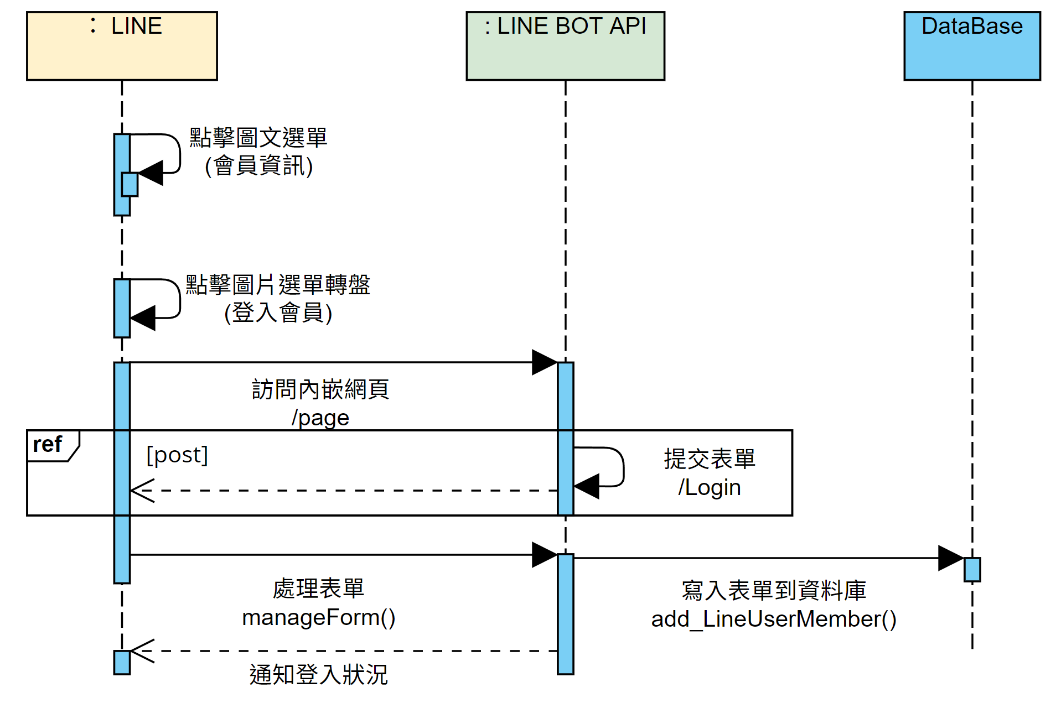

**會員資訊—關於我**

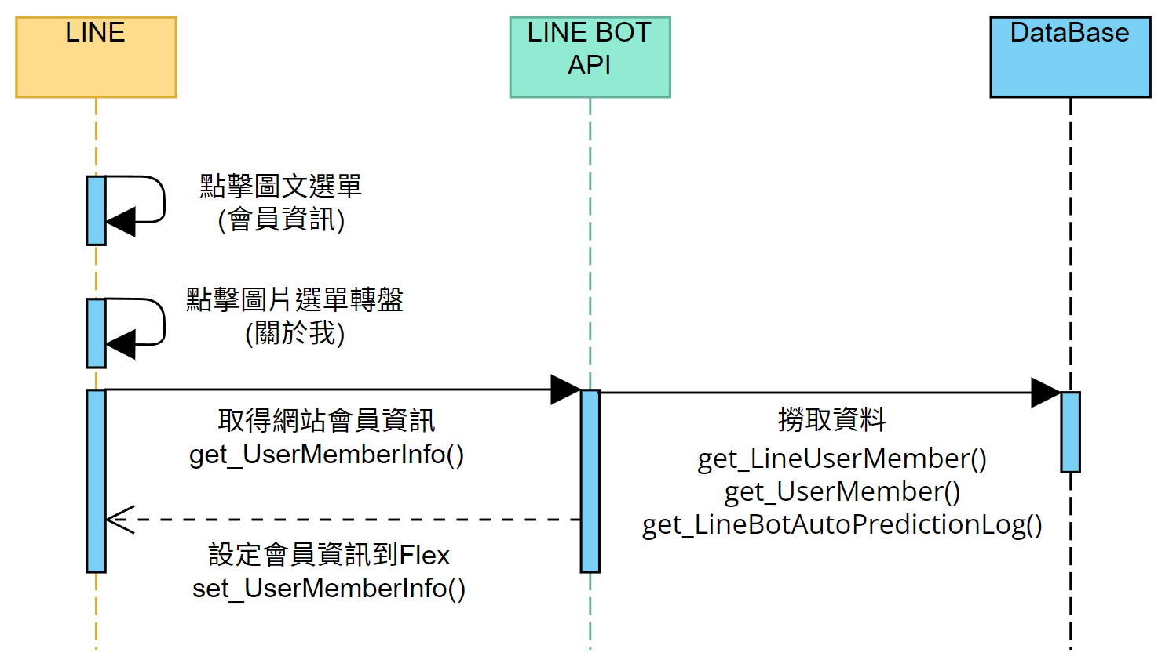

**預測通知**

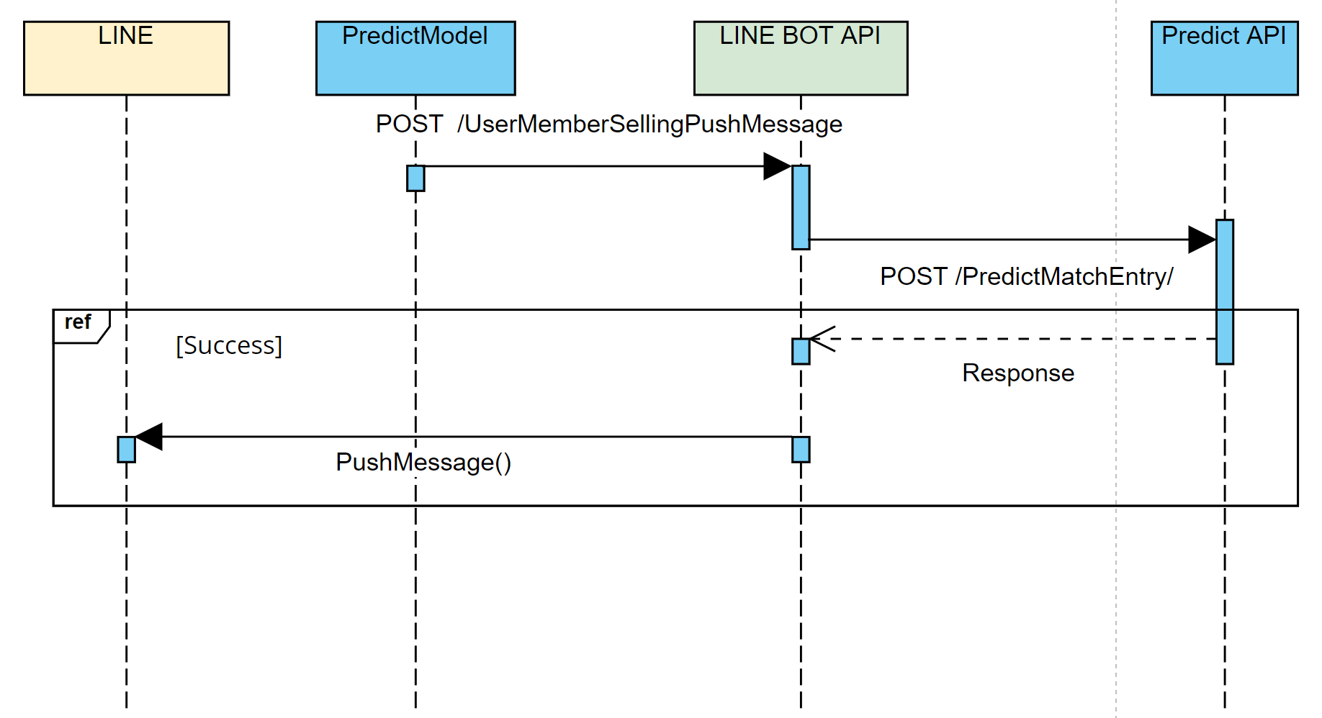

**消息通知**

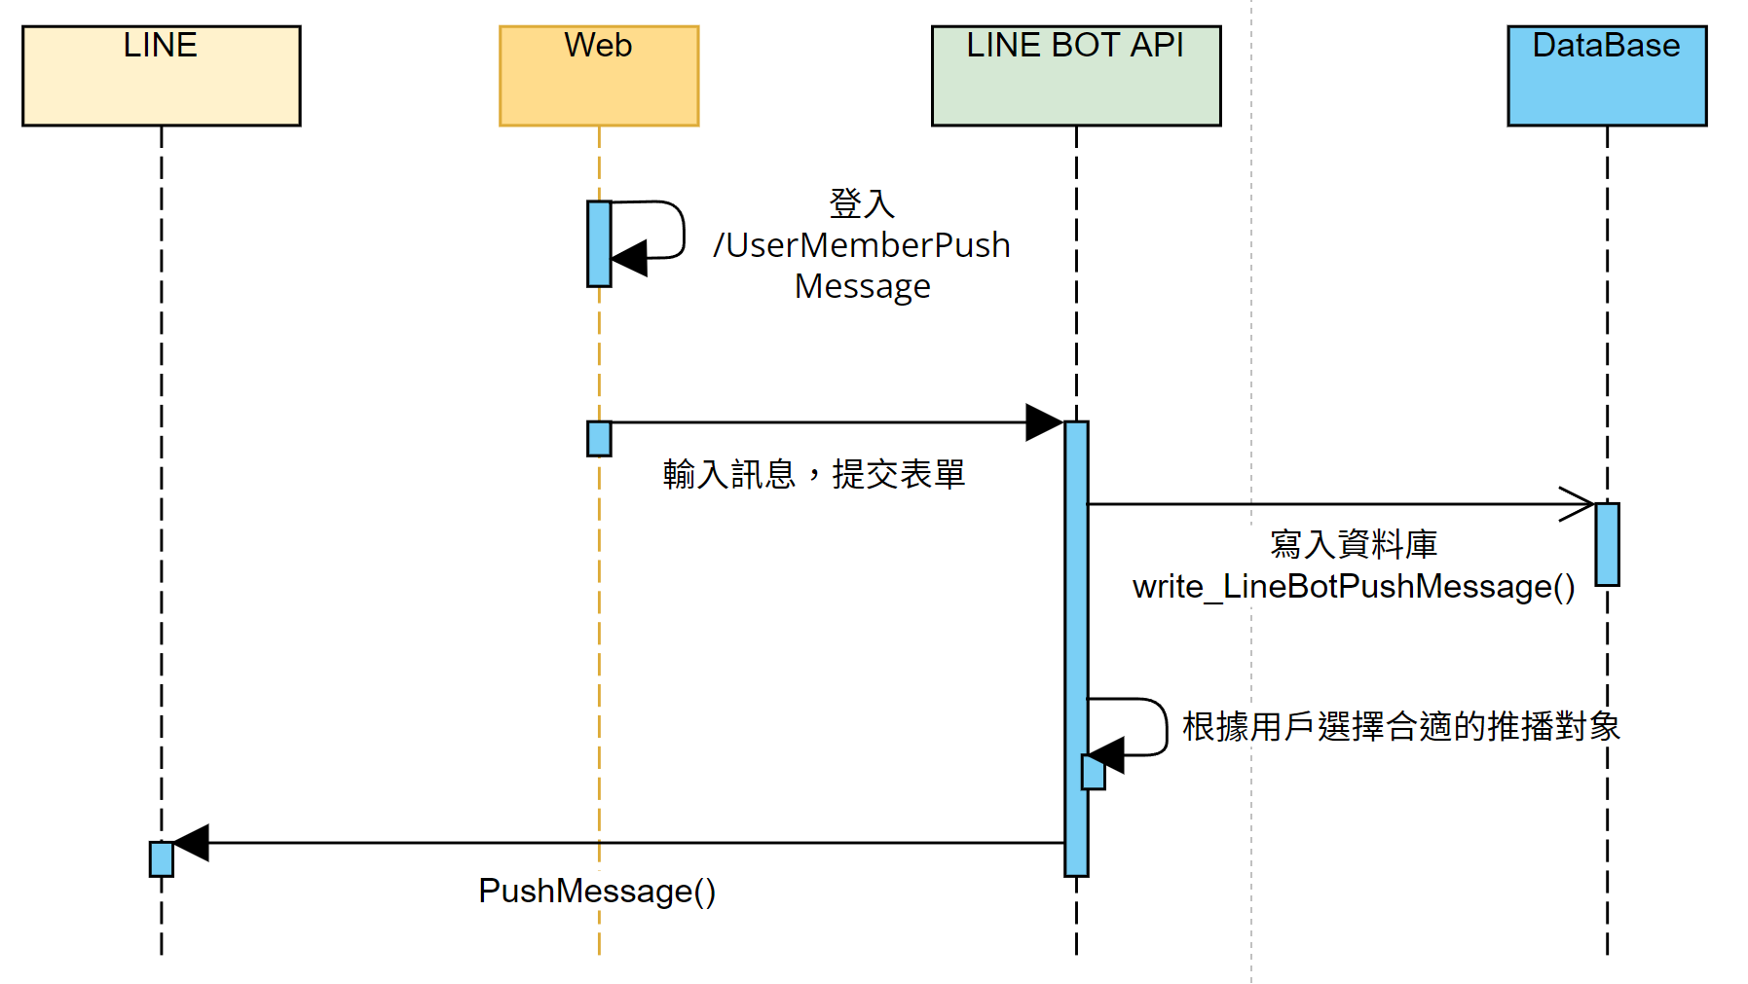

1. **程式介紹**
   1. **路由訪問**

|  |  |  |  |
| --- | --- | --- | --- |
| 路由 | 方法名稱 | Return | 說明 |
| /verify_password | verify_password(username, password) | 驗證狀況  True/False | 驗證Baise Auth |
| /UserMemberSellingPushMessage | send_UserMemberSellingPushMessage() | 預測回傳狀況   1. 正常情況:   {'response': f'Successfully pushed to {SubscribeLevels} members.'}   1. 沒有對象:   {'response': 'Successfully pushed, but no matching members.'}   1. 預測API發生錯誤:   {'Predict API Error Info': response['response']}   1. LineBotAPI發生錯誤:   {'response': [{'Error Info': traceback.format_exc()} | 預測機器人進行明牌推播服務。 |
| /UserMemberPushMessage | send_UserMemberPushMessage() | 網頁操作 | 管理員進行推播服務。 |
| /callback | callback () |  | LineBot訊息接收器，用戶於Line輸入的訊息，由該路由接收。 |
| /page | page() |  | Liff内嵌網頁登入會員功能 |
| /Login | Login() |  | 內嵌 |
| /PredictResultsPushMessage | send_PredictResultsPushMessage() | 網頁操作 | 管理員進行戰績推播服務。 |

* 1. **方法**

|  |  |  |
| --- | --- | --- |
| 方法名稱 | Return | 說明 |
| handle_message(event) | 使用line_bot_api.reply_message回傳任何訊息到Line，或者不回傳。 | 處理各種由/callback路由接收的訊息。 |
| LoginOptionCarousel(event, LineUniqueID) | 登入選擇轉盤 | 用戶點選圖文選單的會員資訊後，跳出會員資訊選擇轉盤，提供用戶點選。 |
| manageForm(mtext) | 登入狀況   1. 正常情況:   "成功登入會員"   1. 您已登入會員   "error_1"   1. 網站會員已經綁定到其他Line   "error_2"   1. 登入失敗，密碼不存在   "error_3"   1. 系統發生錯誤   "error_4" | 用戶於/page(Liff内嵌網頁登入會員)進行登入時，會將輸入的會員資訊傳給該方法進行驗證。 |
| set_UserMemberInfo(event, UserMemberInfo) |  | 設定用戶資訊 |
| get_UserMemberInfo(event, UserMemberInfo) | 購買套餐明細、會員帳戶資訊 | 取得用戶資訊 |
| PaymentOptionCarousel(event) | 套餐選擇轉盤 | 用戶點選圖文選單的購買套餐後，跳出套餐選擇轉盤，提供用戶點選。 |
| handle_postback(event) | 購買通知訊息、好手PK訊息 | 若為購買套餐則接收來自用戶購買套餐的輸入訊息後，進行後續購買動作。  若為好手PK則接收PK邀請、發起PK等後續動作 |
| get_UserMember( account=None, password=None, UserId=None) | UserId、member、nickname | 取得網站UserMember |
| add_LineUserMember(UserId, newLineUniqueID) |  | 新增LineUserMember會員表的綁定資訊 |
| get_LineUserMember(UserId=None,LineUniqueID=None) | LineUniqueID、UserId | 取得LineUserMember會員表的綁定資訊 |
| get_LineBotAutoPredictionLog(UserId=None, SubscribeLevels=[], all = 0) | 三種指定方式，   1. UserId、all=0，取得最新購買紀錄。 2. SubscribeLevels(e.g. free/gold, free)，取得所有包含在SubscribeLevels購買類型的紀錄。 3. UserId、all=1，取得所有已經支付的購買紀錄。 | 取得會員購買紀錄 |
| add_LineBotAutoPrediction |  | 新增會員購買紀錄 |
| write_ReplyMessage(content, LineUniqueID) |  | 紀錄用戶傳輸訊息 |
| write_LineBotPushMessage(type,from_account,content,target_users) |  | 紀錄管理員與機器人推播訊息 |
| get_PlayerPKGame |  | 隨機取得PK比賽 |
| get_TypeCname | 盤口名稱 | 取得盤口名稱 |
| Mapping_OptionCode | 中文預測文字 | 將OptionCode轉換成中文預測文字 |
| add_LinePlayerPK |  | 會員發起新的PK |
| update_invite_LinePlayerPK |  | 若好手PK受邀方確認邀請，則會更新PK資料。 |
| set_PredictResultsFlex |  | 機器人預測戰績推播版型設定 |
| get_member |  | 取得網站會員 |

* 1. **auto_match_PK**

|  |  |  |
| --- | --- | --- |
| 方法名稱 | Return | 說明 |
| get_ConnectionFromDB | 資料庫連線物件db, cursor | 取得資料庫連線 |
| set_results |  | 設定PK賽果 |
| set_GPlus |  | 設定PK贏方G幣 |
| push_results |  | 推播PK結果給PK雙方 |
| get_LinePlayerPKResultFlex |  | 設定PK結果版型 |
| get_LinePlayerPK | PK名單 | 得到未結算的PK項 |
| get_MatchResult |  | 取得每場PK發起的MatchResults |
| get_LineUserMember |  | 取得所有Line綁定會員 |
| get_TypeCname | 盤口名稱 | 取得盤口名稱 |
| TeamNameCorrection |  | 將隊伍名稱由中文轉英文 |

* 1. **auto_results.py**

|  |  |  |
| --- | --- | --- |
| 方法名稱 | Return | 說明 |
| get_ConnectionFromDB | 資料庫連線物件db, cursor | 取得資料庫連線 |
| invitePK |  | 發出邀請PK給受邀方 |
| get_Quotations |  | PK語錄 |
| set_invitePKFlex |  | 邀請PK版型 |
| matchPK |  | 配對PK名單 |
| get_PKNotMatch |  | 得到所有未配對過的PK名單 |
| get_LineUserMember |  |  |
| Reverse_OptionCode |  | 將UserId1選擇的OptionCode變更為另一個選擇。 |
| Mapping_OptionCode |  |  |
| get_TypeCname |  |  |
| TeamNameCorrection |  |  |

* 1. **資料庫**

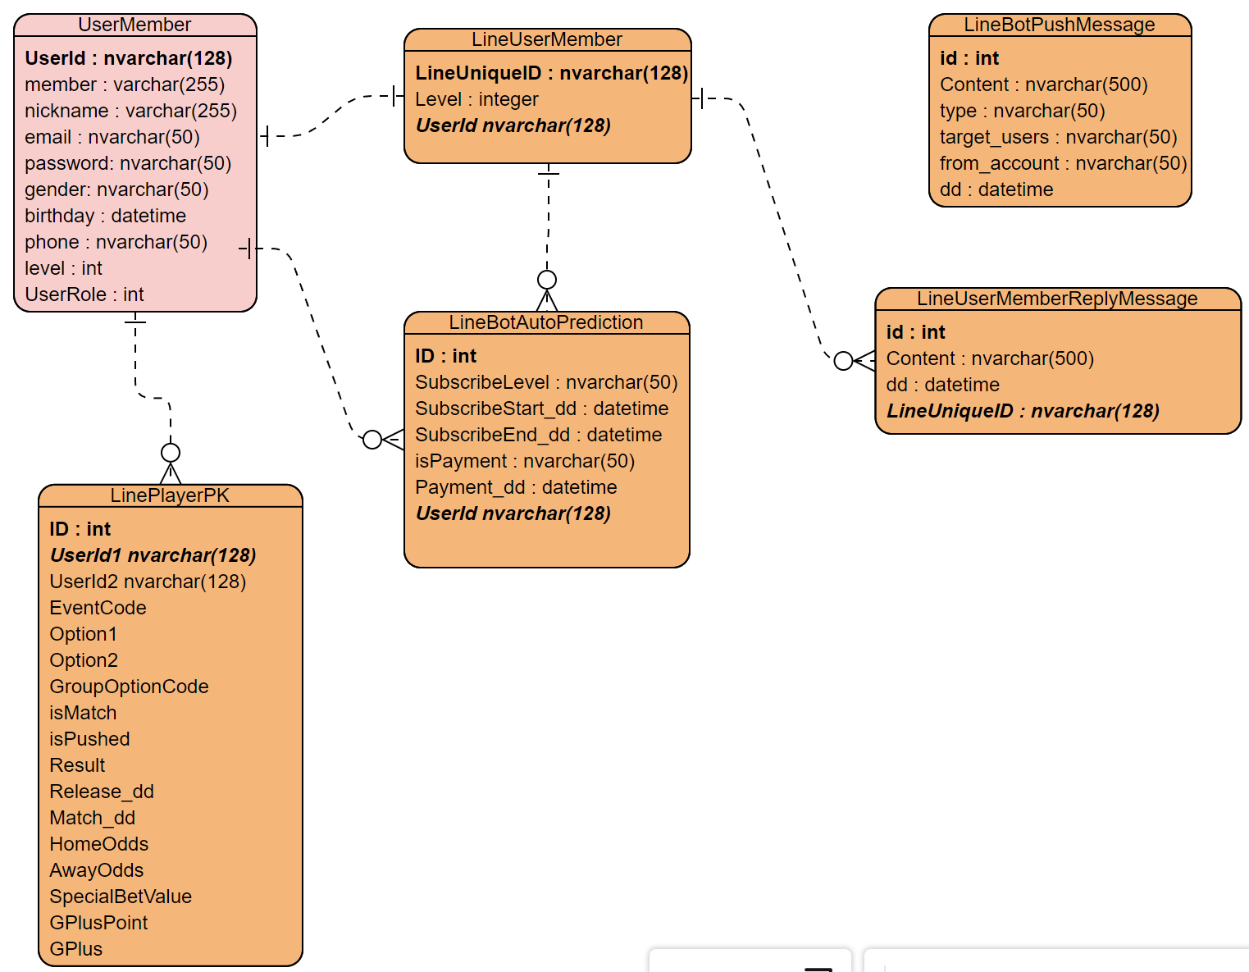

**LineUserMember**

|  |  |
| --- | --- |
| 欄位名稱 | 用途 |
| LineUniqueID | Line用戶對官方頻道的識別值。 |
| level | 種子等級(用於推播時，可選的種子等級)。 |
| UserId | UserMember的主鍵UserId，是平台帳戶的識別值。 |

**LineBotAutoPrediction**

|  |  |
| --- | --- |
| 欄位名稱 | 用途 |
| id | 流水號。 |
| SubscribeLevel | 購買套餐等級。 |
| SubscribeStart_dd | 購買初始日期 |
| SubscribeEnd_dd | 購買到期日期 |
| isPayment | 是否付費 |
| Payment_dd | 支付日期 |
| UesrId | UserMember UserId |

**LineBotPushMessage**

|  |  |
| --- | --- |
| 欄位名稱 | 用途 |
| id | 流水號 |
| Content | 推播內容 |
| type | 推播類型(手動(manual)or機器人(linebot)) |
| target_users | 目標用戶  手動 - (所有人(all)、種子等級(Level-1)、單一對象(UserId))  機器人 – (免費(free)、黃金(gold)、白金(platinum)) |
| from_account | Baise auth帳戶 |
| dd | 推播時間 |

**LineUserMemberReplyMessage**

|  |  |
| --- | --- |
| 欄位名稱 | 用途 |
| id | 流水號 |
| Content | 推播內容 |
| dd | 推播時間 |
| LineUniqueID | Line ID |

**LinePlayerPK**

|  |  |
| --- | --- |
| 欄位名稱 | 用途 |
| id | 流水號 |
| UserId1 | 用戶ID 1 |
| UserId2 | 用戶ID 2 |
| EventCode | 賽事EventCode |
| Option1 | 用戶1選擇OptionCode |
| Option2 | 用戶2選擇OptionCode |
| GroupOptionCode |  |
| isMatch | 是否自動配對(1 or 0) |
| isPushed | 是否推播過(1 or 0) |
| Result | PK結果 |
| Release_dd | 發布時間 |
| Match_dd | 配對時間 |
| HomeOdds | 賠率1 |
| AwayOdds | 賠率2 |
| SpecialBetValue |  |
| GPluesPoint | G+幣本金 |
| GPlues | G+幣 |

**LinePKQuotations**

|  |  |
| --- | --- |
| 欄位名稱 | 用途 |
| id | 流水號 |
| Quotation | 語錄內容 |

**SQL**

1. CREATE TABLE LineUserMember(
2. LineUniqueID nvarchar(128) PRIMARY KEY,
3. Level integer,
4. UserId nvarchar(128) REFERENCES UserMember (UserId)
5. )
6. CREATE TABLE LineBotAutoPrediction(
7. id INT IDENTITY PRIMARY KEY,
8. SubscribeLevel nvarchar(50),
9. SubscribeStart_dd datetime,
10. SubscribeEnd_dd datetime,
11. isPayment nvarchar(50),
12. Payment_dd datetime,
13. UesrId nvarchar(128) REFERENCES UserMember (UserId)
14. )
15. CREATE TABLE LineBotPushMessage(
16. id INT IDENTITY PRIMARY KEY,
17. Content nvarchar(500),
18. type nvarchar(50),
19. target_users nvarchar(50),
20. from_account nvarchar(50),
21. dd datetime)
22. CREATE TABLE LineUserMemberReplyMessage(
23. id INT IDENTITY PRIMARY KEY,
24. Content nvarchar(500),
25. dd datetime,
26. LineUniqueID nvarchar(128) REFERENCES LineUserMember (LineUniqueID)
27. )
28. CREATE TABLE LinePlayerPK(
29. id INT IDENTITY PRIMARY KEY,
30. UserId1 nvarchar(128) REFERENCES UserMember (UserId),
31. UserId2 nvarchar(128),
32. EventCode varchar(150) REFERENCES MatchEntry (EventCode),
33. Option1 nvarchar(128),
34. Option2 nvarchar(128),
35. GroupOptionCode nvarchar(128),
36. isMatch bit DEFAULT 0,
37. isPushed bit DEFAULT 0,
38. isGPlus bit DEFAULT 0,
39. Result nvarchar(128),
40. Release_dd datetime,
41. Match_dd datetime,
42. HomeOdds nvarchar(128),
43. AwayOdds nvarchar(128),
44. SpecialBetValue nvarchar(128),
45. GplusPoint real DEFAULT 100,
46. GPlus real,
47. CONSTRAINT lineun1 UNIQUE(UserId1,EventCode,GroupOptionCode)
48. )